Ficha N°18
La feria

Nombre del estudiante:

Fecha:

- Jugaremos a la feria un equipo será vendedores y otros compradores de frutas.

- Colorea las frutas comprada en la feria y escribe el número de la cantidad que compraste. Dibuja una de las frutas que no se encuentre en la ficha pero si en nuestra feria.

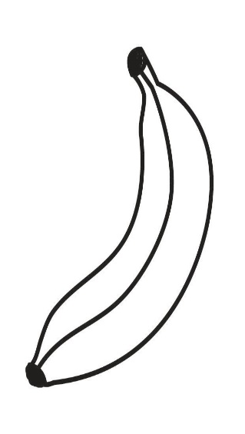  Fruta | Cantidad N°
